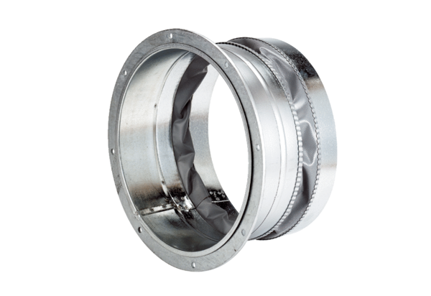Pružná spojovací manžeta ELA 22Obsah dodávky: 1 kusSortiment: C
Typové číslo: 0092.0282Výrobce: MAICO

